Действующая редакция

Приказ Министерства просвещения Приднестровской молдавской республики от 11 сентября 2023 года № 902 «Об утверждении формы, описания, порядка ведения и учета Личной книжки добровольца Приднестровской Молдавской Республики» (регистрационный № 12101 от 17 ноября 2023 года) (САЗ 23-46)

В соответствии с Законом Приднестровской Молдавской Республики от 19 ноября 2013 года № 232-З-V «О добровольческой деятельности» (САЗ 13-46), Постановлением Правительства Приднестровской Молдавской Республики от 26 мая 2017 года № 113 «Об утверждении Положения, структуры и предельной штатной численности Министерства просвещения Приднестровской Молдавской Республики» (САЗ 17-23) с изменениями и дополнениями, внесенными постановлениями Правительства Приднестровской Молдавской Республики от 9 ноября 2017 года № 307 (САЗ 17-46), от 25 января 2018 года № 22 (САЗ 18-5), от 10 сентября 2018 года № 306 (САЗ 18-37), от 23 октября 2019 года № 380 (САЗ 19-41), от 6 апреля 2020 года № 102 (САЗ 20-15), от 13 августа 2021 года № 269 (САЗ 21-33), от 31 августа 2021 года № 286 (САЗ 21-35), от 25 ноября 2022 года № 438 (САЗ 22-47), от 23 декабря 2022 года № 488 (САЗ 22-50), от 17 августа 2023 года № 270 (САЗ 23-33), от 12 октября 2023 года № 342 (САЗ 23-41), в целях обеспечения эффективной работы по регистрации и учету граждан, принимающих участие в добровольческой деятельности,
п р и к а з ы в а ю:

1.Утвердить форму и описание Личной книжки добровольца Приднестровской Молдавской Республики согласно Приложению №1 к настоящему Приказу.
2.Утвердить порядок ведения и учета Личной книжки добровольца Приднестровской Молдавской Республики согласно Приложению №2 к настоящему Приказу.
3. Признать утратившим силу Приказ Министерства просвещения Приднестровской Молдавской Республики от 21 августа 2020 года № 784 «Об утверждении образца и описания Удостоверения добровольца Приднестровской Молдавской Республики (САЗ 20-46).
4. Направить настоящий Приказ на государственную регистрацию и официальное опубликование в Министерство юстиции Приднестровской Молдавской Республики.
5. Настоящий Приказ вступает в силу со дня, следующего за днем его официального опубликования.

Министр С.Н. Иванишина

Приложение №1 к Приказу
Министерства просвещения
Приднестровской Молдавской Республики
от 11 сентября 2023 года № 902

Форма Личной книжки добровольца Приднестровской Молдавской Республики

Оборотная сторона Лицевая сторона (обложка)
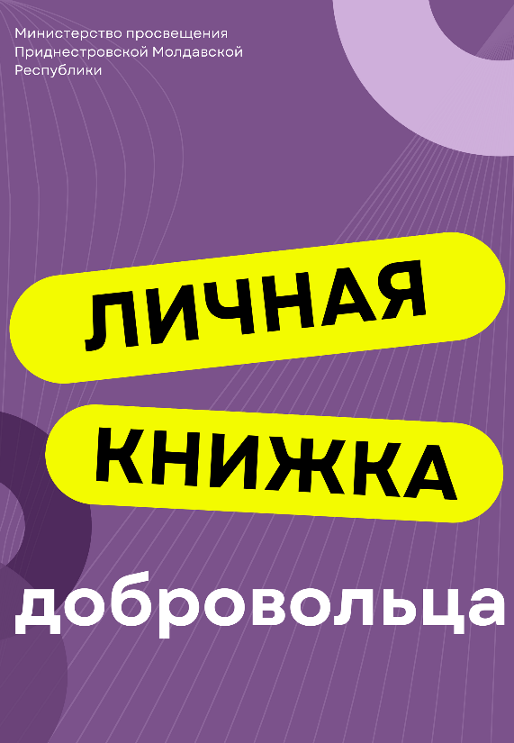
Внутренняя сторона обложки
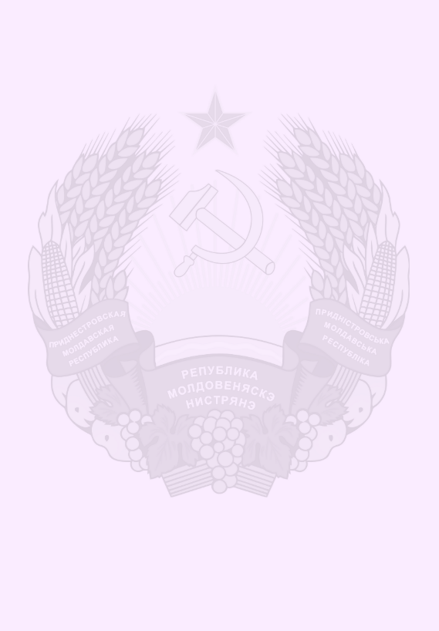
1 страница
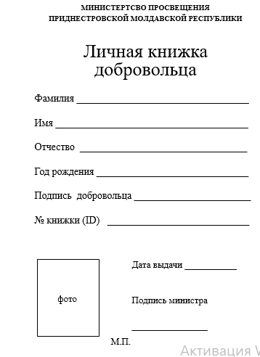

Страница 2-18
Сведения о добровольческой (волонтерской) деятельности
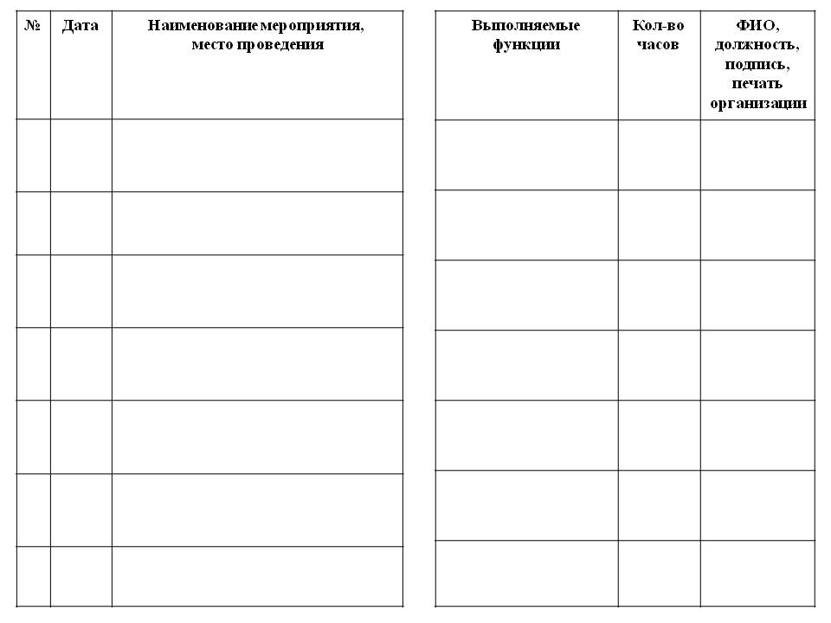

Страница 19-22
Сведения о дополнительном образовании

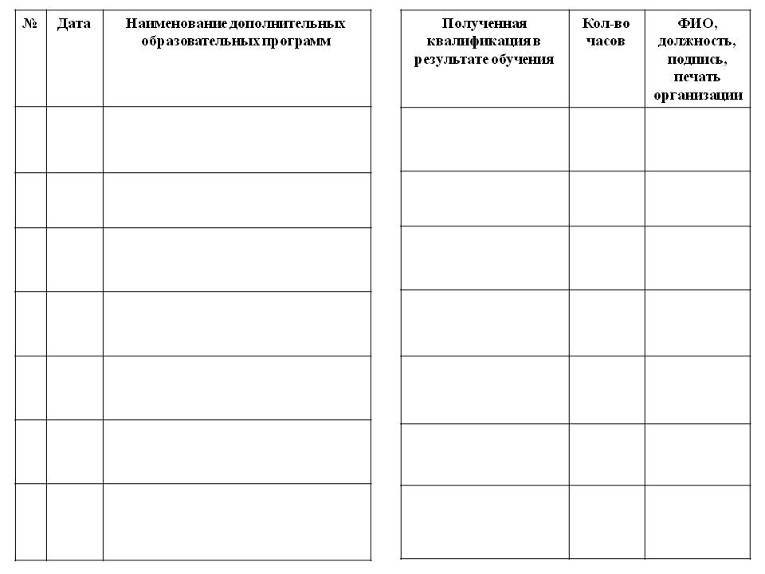

Страница 23-25
Сведения о поощрениях
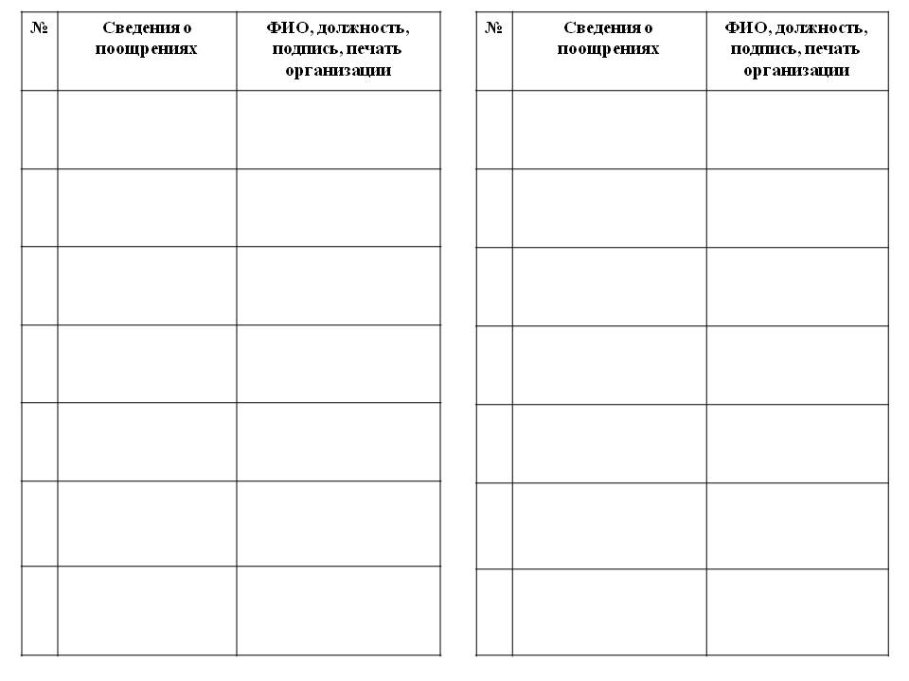

Описание личной книжки добровольца Приднестровской Молдавской Республики

1. Личная книжка добровольца Приднестровской Молдавской Республики (далее – Личная книжка) – документ размером 87х125 мм, состоит из 25 страниц. Надписи и разграфления выполнены краской черного цвета.
2. Титульный лист Личной книжки (обложка) состоит из графического рисунка, ниже в правом углу расположена надпись: «Министерство просвещения Приднестровской Молдавской Республики», под ней надпись: «Личная книжка добровольца».
3. На оборотной стороне обложки в нижней части Личной книжки располагается графический рисунок социальных сетей, под ними надпись «@volonterpmr».
4. На 1 странице Личной книжки в верхней части по центру надпись: «Министерство просвещения Приднестровской Молдавской Республики», под ней надпись: «Личная книжка добровольца».
Ниже перечисляются сведения о добровольце:
а) фамилия;
б) имя;
в) отчество;
г) год рождения;
д) подпись добровольца;
е) учетная запись в базе данных.
Ниже ставится подпись и печать министра просвещения Приднестровской Молдавской Республики и дата выдачи Личной книжки. В Личную книжку вклеивается фотография (размер 3x4 см).
5. Со 2 по 18 страницы Личной книжки заносятся сведения о добровольческой деятельности в виде таблицы со следующими графами:
а) номер по порядку;
б) дата;
в) наименование мероприятия и место проведения;
г) выполняемые функции;
д) количество часов (отмечаются часы, отработанные добровольцем);
е) фамилия и инициалы, должность, подпись и печать организации.
6. С 19 по 22 страницы Личной книжки вносятся сведения о дополнительном образовании добровольцев. Таблица состоит из следующих граф:
а) номер по порядку;
б) дата;
в) наименование дополнительных образовательных программ;
г) получение квалификации в результате обучения;
д) количество часов;
е) фамилия и инициалы, должность, подпись и печать организации.
7. С 23 по 25 страницы Личной книжки в таблице указываются сведения о поощрениях добровольца. Запись, отражающая поощрение добровольца за высокое качество выполненных работ или иной отличительный характер деятельности, включает следующие графы:
а) номер по порядку;
б) сведения о поощрениях;
в) фамилия и инициалы должность, подпись и печать организации.

Приложение №2 к Приказу
Министерства просвещения
Приднестровской Молдавской Республики
от 11 сентября 2023 года № 902

Порядок ведения и учета Личной книжки добровольца
Приднестровской Молдавской Республики

ГЛАВА 1. ОБЩИЕ ПОЛОЖЕНИЯ
1. Порядок регистрации и учета опыта, достижений добровольцев в Приднестровской Молдавской Республике (далее - Порядок) определяет порядок оформления, выдачи и ведения документов, подтверждающих добровольческий опыт, достижения добровольца в Приднестровской Молдавской Республике (далее – добровольца).
2. Личная книжка добровольца (далее - Личная книжка) - документ, который служит для учета добровольческой деятельности и содержит сведения об опыте добровольческой деятельности, достижениях и поощрениях добровольца, дополнительной подготовке, навыках и компетенциях.
3. Выдача Личной книжки направлена на:
а) популяризацию добровольческого движения, формирование и укрепление традиций добровольчества в Приднестровской Молдавской Республике;
б) обеспечение единообразного учета опыта и достижений добровольцев.
ГЛАВА 2. УЧЕТ И РЕГИСТРАЦИЯ В КАЧЕСТВЕ ДОБРОВОЛЬЦА
4. Основанием для учета физического лица в качестве добровольца является регистрация в Единой информационной системе «Волонтёры Приднестровья» (далее – ЕИС «Волонтёры Приднестровья») и получение идентификационного номера добровольца.
5. Длительное неучастие лица в добровольческой деятельности не влечет прекращения его учета в качестве добровольца.
6. Для подтверждения статуса добровольца лицам, осуществлявшим добровольческую деятельность до вступления в силу настоящего Порядка, необходимо пройти процедуру регистрации в ЕИС «Волонтёры Приднестровья».
7. При регистрации в ЕИС «Волонтёры Приднестровья» добровольцу автоматически присваивается идентификационный номер.
8. Добровольцу, по его запросу, выдаётся Личная книжка. Порядок ее выдачи, оформления, восстановления описан в Главе 3 настоящего Порядка.
9. Права и обязанности добровольцев реализуются в соответствии с законодательством Приднестровской Молдавской Республики.
ГЛАВА 3. ЛИЧНАЯ КНИЖКА ДОБРОВОЛЬЦА
10. Личная книжка выдается по запросу гражданина Приднестровской Молдавской Республики в возрасте от 16 лет, осуществляющего добровольческую деятельность и учтенного в качестве добровольца в соответствии пункта 4 Главы 2 настоящего Порядка.
11. Личная книжка выдается Министерством просвещения Приднестровской Молдавской Республики в соответствии с Регламентом предоставления Министерством просвещения Приднестровской Молдавской Республики государственной услуги «Выдача личной книжки добровольца добровольческой организации», утвержденным Приказом Министерства просвещения от 3 августа 2023 года № 791 (регистрационный № 11955 от 25 августа 2023 года) (САЗ 23-34).
Факт выдачи Личной книжки регистрируется в Журнале выдачи.
12. Личная книжка заверяется печатью Министерства просвещения Приднестровской Молдавской Республики и подписью министра просвещения Приднестровской Молдавской Республики.
13. Личная книжка является недействительной без подписи министра просвещения Приднестровской Молдавской Республики и печати Министерства просвещения Приднестровской Молдавской Республики.
14. На титульном листе Личной книжки делается отметка с идентификационным номером добровольца в ЕИС «Волонтёры Приднестровья».
15. Сведения об опыте и достижениях добровольца вносятся в Личную книжку в соответствии со следующими правилами:
а) уполномоченная организация наделена правом вносить сведения об опыте, достижениях, дополнительной подготовке добровольцев (для любых мероприятий и достижений, подтвержденных благодарственными письмами, благодарностями, характеристиками, письмами от организаторов, фотографиями с мероприятий);
б) различные организации, являющиеся организаторами добровольческой деятельности, наделены правом вносить сведения об опыте и достижениях добровольцев только для собственных мероприятий, которые освещаются на официальных страницах, в социальных сетях, средствах массовой информации, либо которые можно подтвердить с помощью благодарственных писем, грамот, дипломов, фотографий с мероприятия.
16. Опыт добровольческой деятельности фиксируется в Личной книжке с момента ее получения, даже в случае если до момента выдачи Личной книжки доброволец имел подтвержденный продолжительный опыт добровольческой деятельности.
17. Сведения об опыте, достижениях и дополнительной профессиональной подготовке добровольца вносятся в Личную книжку Министерством просвещения Приднестровской Молдавской Республики.
18. Организаторы добровольческой деятельности и добровольческие организации наделены правом вносить сведения об опыте, достижениях и дополнительной профессиональной подготовке добровольцев только в рамках собственных мероприятий добровольческой направленности, которые размещены в ЕИС «Волонтёры Приднестровья», а также освещаются на официальных страницах в социальных сетях, в СМИ.
19. Внесение сведений об опыте и достижениях добровольца осуществляется в соответствии с порядком, представленным в Приложении настоящего Порядка.
20. В случае утраты, порчи Личной книжки, изменения основных данных о добровольце, а также если все ее страницы заполнены, Личная книжка, на основании заявления добровольца, подлежит перевыпуску.
21. Перевыпуск Личной книжки происходит по общим правилам выдачи, определенных в пункте 2 Главы 3 настоящего Порядка со следующими записями:
а) в заявлении на выдачу Личной книжки делается отметка «Перевыпуск»;
б) на титульном листе новой Личной книжки делается отметка о перевыпуске, указывается идентификационный номер выданной ранее Личной книжки и номер экземпляра через дефис или слеш;
в) номером перевыпущенной Личной книжки в реестре является номер ранее выданного, к которому через дефис или слеш добавляется номер выданного экземпляра.
22. Перенос записей между Личными книжками в случае перевыпуска не производится.
23. Если Личная книжка была выдана ранее вступления в силу настоящего Порядка, в ней должна быть сделана отметка, содержащая идентификационный номер добровольца в ЕИС «Волонтёры Приднестровья».
24. В случае перевыпуска Личной книжки, в предыдущем экземпляре делается отметка о перевыпуске. Предыдущий экземпляр Личной книжки остается у добровольца с отметкой о перевыпуске.
ГЛАВА 4. РЕЕСТР ЛИЧНЫХ КНИЖЕК ДОБРОВОЛЬЦЕВ
25. Реестр Личных книжек ведёт Министерство просвещения Приднестровской Молдавской Республики в соответствии с пунктом 11 Главы 3 настоящего Порядка в форме заполнения Журнала выдачи Личных книжек добровольца;
26. Данный Журнал является документом постоянного хранения, его страницы нумеруются, сшиваются и заверяются печатью Министерства просвещения Приднестровской Молдавской Республики и подписью министра просвещения Приднестровской Молдавской Республики.
27. Факт выдачи Личной книжки заверяется в Журнале выдачи подписью добровольца, получившего Личную книжку.
ГЛАВА 5. ПОРЯДОК ЗАПОЛНЕНИЯ ЛИЧНОЙ КНИЖКИ ДОБРОВОЛЬЦА
28. Заполнение титульного листа Личной книжки осуществляется согласно Схеме № 1 Приложения к Порядку ведения и учета Личной книжки добровольца Приднестровской Молдавской Республики.
Данные титульного листа заполняются ответственным сотрудником Министерства просвещения Приднестровской Молдавской Республики в соответствии с заявлением о выдаче Личной книжки добровольца и данными добровольца, внесенными в ЕИС «Волонтёры Приднестровья», по следующему принципу:
а) в строках «Фамилия», «Имя», «Отчество», «Год рождения» вписываются фамилия, имя, отчество и год рождения Заявителя;
б) в строке «Подпись добровольца» ставится подпись добровольца, получающего Личную книжку;
в) в строке «№ книжки (ID)» вписывается идентификационный номер добровольца в ЕИС «Волонтёры Приднестровья», являющийся также порядковым номером выдаваемой Личной книжки, который фиксируется в Журнале выдачи Личной книжки;
г) в строке «Дата выдачи» указывается дата выдачи Личной книжки;
д) в строке «Подпись министра» ставится подпись Министра просвещения Приднестровской Молдавской Республики, также ставится печать.
е) в рамку «фото» вклеивается фотография Заявителя размером 3х4 см.
29. Заполнение сведений об опыте добровольца осуществляется согласно Схеме № 2 Приложения к Порядку ведения и учета Личной книжки добровольца Приднестровской Молдавской Республики по следующему принципу:
а) в графе «№» указывается порядковый номер записи об опыте добровольца;
б) в графе «Дата» указывается дата внесения очередной записи в Личную книжку добровольца;
в) в графе «Наименование мероприятия, место проведения» указывается наименование мероприятия и место его проведения;
г) в графе «Выполняемые функции» вносится информация о конкретных видах работ, выполненных добровольцем;
д) в графе «Кол-во часов» обозначается количество часов, отработанных добровольцем;
е) в графе «ФИО, должность, подпись, печать ответственного лица» ставится фио, должность, подпись и печать представителя организатора.
30. Заполнение сведений о дополнительном образовании добровольца осуществляется согласно Схеме № 3 Приложения к Порядку ведения и учета Личной книжки добровольца Приднестровской Молдавской Республики по следующему принципу:
а) в графе «№» указывается порядковый номер записи о дополнительном образовании;
б) в графе «Дата» указывается дата внесения очередной записи в Личную книжку добровольца;
в) в графе «Наименование дополнительных образовательных программ» и в графе «Полученная квалификация в результате обучения» указываются наименование дополнительной образовательной программы, освоенной добровольцем, и полученная в результате обучения квалификация;
г) в графе «Кол-во часов» обозначается длительность образовательной программы;
д) в графе «ФИО, должность, подпись, печать ответственного лица» ставится ФИО, должность, подпись и печать представителя организатора.
31. Заполнение сведений о поощрениях добровольца осуществляется согласно Схеме № 4 Приложения к Порядку ведения и учета Личной книжки добровольца Приднестровской Молдавской Республики по следующему принципу:
а) в графе «№» указывается порядковый номер записи о поощрении добровольца;
б) в графе «Сведения о поощрениях» вносятся сведения о поощрениях добровольца;
в) в графе «ФИО, должность, подпись, печать ответственного лица» ставится ФИО, должность, подпись и печать представителя организатора.

Приложение к Порядку ведения и учета Личной книжки добровольца
Приднестровской Молдавской Республики

Схема № 1

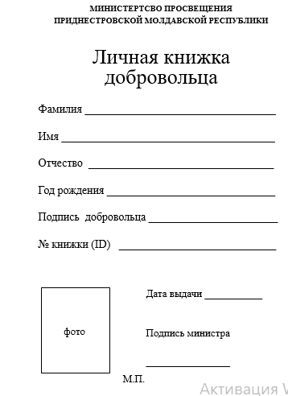

Схема № 2
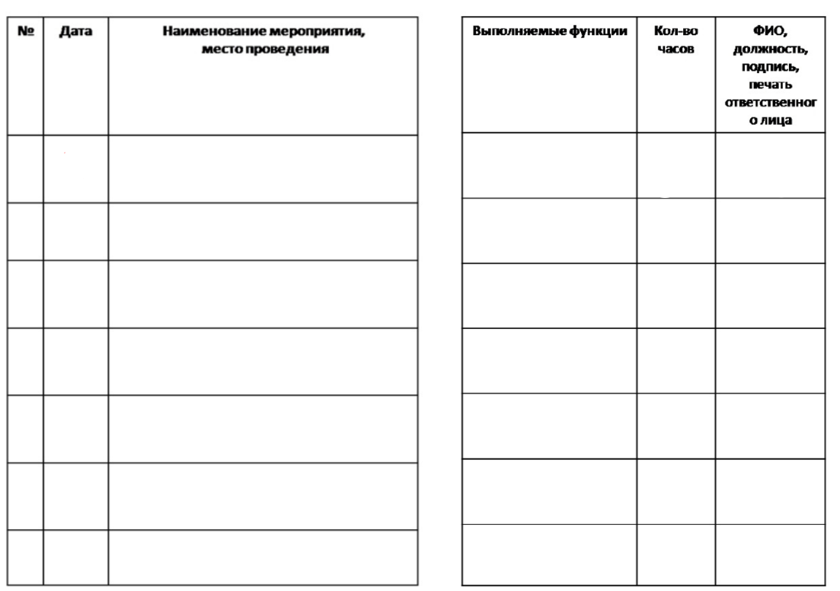

Схема № 3
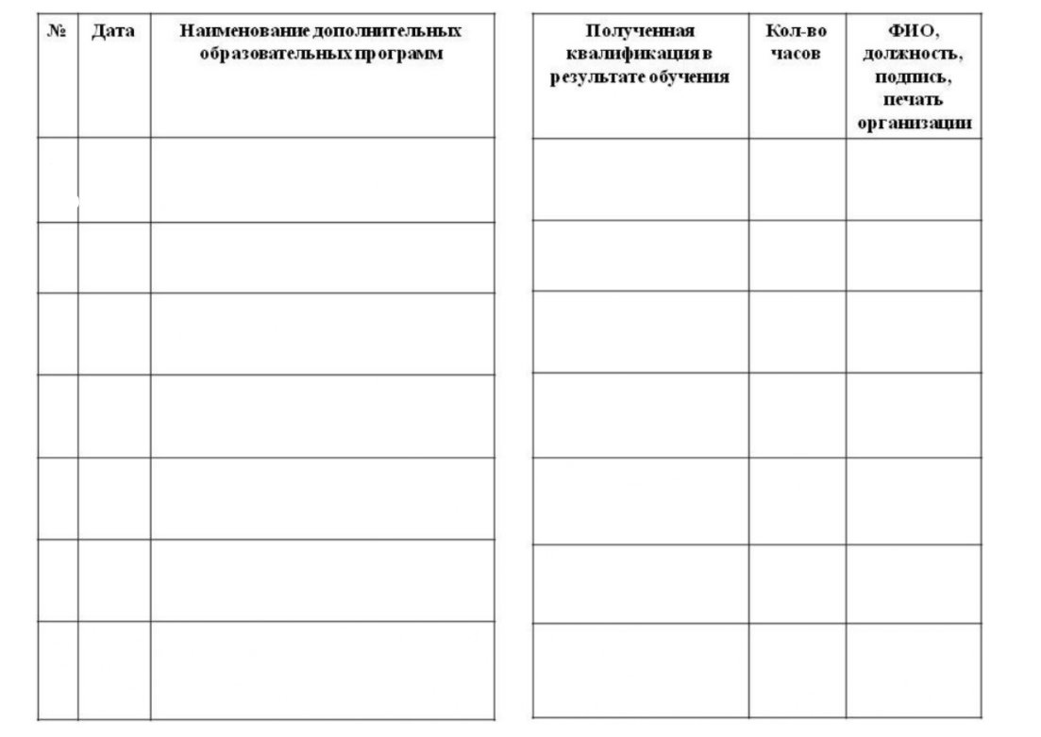

Схема № 4
